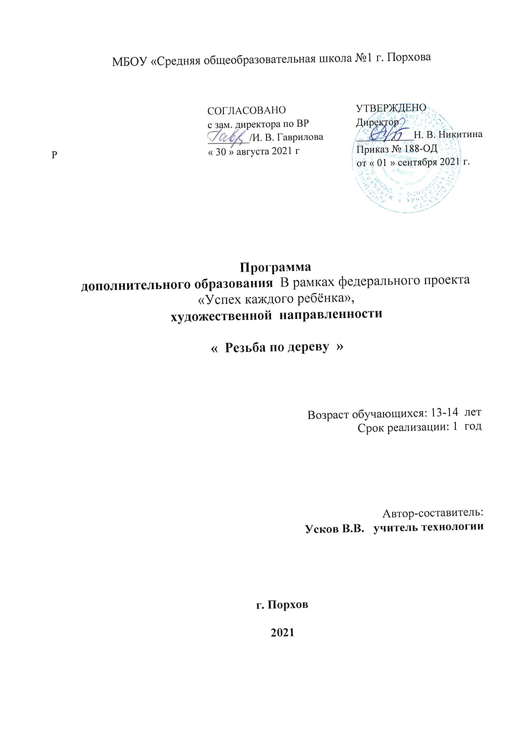

Рабочая программа включает разделы :
Пояснительная записка
Учебно – тематический план
Содержание программы
Календарно – тематическое планирование
Методическое обеспечение программы
Используемая литература

Пояснительная записка
Дерево – один из самых распространенных строительных и поделочных материалов, любимый и широко применяемый человеком на протяжении многих лет. Обилие лесов позволяло всегда иметь его под рукой, а удивительные природные качества древесины - прочность, податливость к обработке, красивая естественная текстура, теплоизоляционность и другие ценные свойства- во все времена привлекали и щедро вознаграждали трудолюбие мастеров. Из дерева возводились целые поселения, изготовлялись орудия труда, предметы быта, музыкальные инструменты, игрушки , сувениры. Часто их отделывали ажурной выпиловкой, резьбой, выжиганием, мозаикой, росписью красками, создавая , таким образом настоящее произведение декоративно- прикладного искусства.
Резьба является одним из ранних способов украшений из древесины.
Резьба выполняется в разной технике. С развитием резьбы связанно появление зданий деревянной скульптуры.
В настоящее время резьба находит своё применение в украшении дач, беседок, приготовление деревянной утвари для кухни. А так же в украшении квартир.
Программа ставит своей целью познакомить учащихся с наследием художественной обработки, привить им любовь к традиционному художественному ремеслу, обучить практическим навыкам резьбы по дереву, умению создавать собственные творческие композиции .
Практические занятия по данной программе совмещаются с теоретическими.
Программа предусматривает последовательное усложнение заданий, которое предстоит выполнять учащимся, развитие у них с первых занятий резьбой творческого отношения к работе.
Основным предназначением кружка является формирование трудовой и технологической культуры обучающихся, системы технологических знаний и умений, воспитание трудовых, гражданских и патриотических качеств личности, их профессиональное самоопределение в условиях рынка труда, формирование гуманистически ориентированного мировоззрения.
Особенностью кружка является введение обучающихся в мир духовной и материальной культуры, возможность овладения основами ручного и механизированного труда, применять в практической деятельности полученные знания.
Цель:
Целью является развитие эстетического вкуса и интереса к изготовлению изделий своими руками а также сформировать устойчивую мотивацию к познанию окружающего мира природы с помощью обучения творческой, вдумчивой работы с деревом - одним из самых любимых, распространенных материалов для декоративно – прикладного творчества обеспечение всестороннего развития личности подростка.
Цень:
-познакомить учащихся с правилами экономно и аккуратно использовать материалы, пользоваться инструментами, элементам резьбы по дереву.

Задачи:
- Развивать творческий интерес обучающихся, формировать и закреплять на практике политехнические знания, вырабатывать навыки работы с различными инструментами для ручной обработки материала, а также работе на станках.
- Формировать знания о конструкционных материалах, развивать пространственное мышление, обучать навыкам конструирования и моделирования.
- Воспитывать в человеке и развивать понимание прекрасного. Творчески самостоятельно действовать и приобщать к художественным ценностям.
- Обеспечить условия для развития волевых качеств, творческой самореализации, личностного роста обучающихся.
- Посредством вовлечения в коллективно- творческую деятельность воспитывать чувство товарищеского взаимопонимания и взаимовыручки. Познакомить детей с истоками народного творчества, привить любовь к традиционному народному искусству;
- Побуждать любознательность и интерес к творчеству, технике, народному искусству;
- Обучить учащихся навыкам и приёмам художественной обработки дерева;
- Научить качественно выполнять работу, быть аккуратным в ней, доводить начатое дело до конца;
- Бережно относиться к природе и оберегать её;
- Обучение культуре подачи и оформления своих изделий.
Принципы, лежащие в основе программы:
- доступности (простота, соответствие возрастным и индивидуальным особенностям);
- наглядности (иллюстративность, наличие дидактических материалов). “Чем более органов наших чувств принимает участие в восприятии какого-нибудь впечатления или группы впечатлений, тем прочнее ложатся эти впечатления в нашу механическую, нервную память, вернее сохраняются ею и легче, потом вспоминаются” (К.Д. Ушинский);
- демократичности и гуманизма (взаимодействие педагога и ученика в социуме, реализация собственных творческих потребностей);
- научности(обоснованность, наличие методологической базы и теоретической основы);
- «от простого к сложному» (научившись элементарным навыкам работы, ребенок применяет свои знания в выполнении сложных творческих работ).
Тематика занятий строится с учетом интересов учащихся, возможности их самовыражения. В ходе усвоения детьми содержания программы учитывается темп развития специальных умений и навыков, уровень самостоятельности, умение работать в коллективе. Программа позволяет индивидуализировать сложные работы: более сильным детям будет интересна сложная конструкция, менее подготовленным, можно предложить работу проще. При этом обучающий и развивающий смысл работы сохраняется. Это дает возможность предостеречь ребенка от страха перед трудностями, приобщить без боязни творить и создавать.
Программа предназначена для детей в возрасте 12-15 лет.
Занятия проводятся 1 раз в неделю по 2 часа. Форма занятий разновозрастная
Состав постоянной группы 15 человек. Вид группы профильный.
Общее количество часов на изучение программы- 68 час.

Требования к уровню подготовки учащихся

В процессе занятий творчество детей направляется не только на создание новых идей, разработок, но и на самопознание и открытие своего "Я". При этом необходимо добиваться, чтобы и сами обучающиеся могли осознать собственные задатки и способности, поскольку это стимулирует их развитие. Тем самым они смогут осознанно развивать свои мыслительные и творческие способности.
В результате обучения в кружке по данной программе предполагается, что обучающиеся получат следующие основные знания и умения: умение планировать порядок рабочих операций, умение постоянно контролировать свою работу, умение пользоваться простейшими инструментами, знание видов и свойств материала, овладение приемами изготовления несложных поделок, расширение кругозора в области природоведения, изобразительного искусства, литературы.
Проверка усвоения программы производится в форме собеседования с обучающимися в конце учебного года, а также участием в конкурсах, выставках.
Ожидаемые результаты:
В результате обучения по данной программе учащиеся:
– научатся различным приемам работы с материалами.
– научатся следовать устным инструкциям, читать и зарисовывать схемы изделий;
– будут создавать композиции с изделиями;
– разовьют внимание, память, мышление, пространственное воображение; мелкую моторику рук и глазомер; художественный вкус, творческие способности и фантазию;
– овладеют навыками культуры труда;
– улучшат свои коммуникативные способности и приобретут навыки работы в коллективе.
- получат знания о месте и роли декоративно - прикладного искусства в жизни человека;
- узнают о русских народных промыслах.

Формы подведения итогов
• Проведение выставок работ учащихся:
– в классе,
– в школе
• Участие в районной выставке детских творческих работ, конкурсах.
• Защита проектов.
• Участие в школьных тематических выставках.
• Участие в школьных конкурсах.

Тематический план.
Наименование разделов и тем |  | Количество часов
 |  | теория | практика
 | Контурная резьба по дереву | 2 | 16
 | Выпиливание лобзиком | 2 | 10
 | Геометрическая резьба | 6 | 32

Содержание программы
1 Контурная резьба по дереву – 18 час. Подготовка материала к резьбе. Окраска фона. Нанесение рисунка. Резьба. Отделка изделия.
2 Выпиливание лобзиком –12 час. Разметка. Нанесение рисунка. Выпиливание. Отделка изделия. Способы и приемы выпиливания.
3 Геометрическая резьба -38 час. Виды узоров. Приемы нанесения узоров. Подготовка инструмента. Приемы резьбы. Резьба по дереву. Отделка изделия

Календарно – тематическое планирование
Кол.  часов | ТЕМА ЗАНЯТИЙ | ДАТА |  | ПРИМЕЧАНИЕ
Кол.  часов | ТЕМА ЗАНЯТИЙ | план | факт | ПРИМЕЧАНИЕ
Контурная резьба 18 час
2 | Подготовка материала к контурной резьбе. Правила Т.Б.
1 | Нанесение рисунка Правила Т.Б.
1 | Окраска фона. Правила Т.Б.
6 | Выполнение контурной резьбы. Правила Т.Б.
6 | Самостоятельная разработка и выполнение контурной резьбы. Правила Т.Б.
2 | Отделка лаком изделия Правила Т.Б.
2. Выпиливание лобзиком 12 час.
2 | Подготовка материала к выпиливанию Правила Т.Б.
2 | Нанесение рисунка Правила Т.Б.
2 | Приемы пользования лобзиком. Правила Т.Б.
4 | Пиление лобзиком Правила Т.Б.
2 | Отделка лаком изделия Правила Т.Б.
3. Геометрическая резьба 38 час
4 | Подготовка материала к резьбе Правила Т.Б.
2 | Приемы нанесения узоров Правила Т.Б.
2 | Нанесение узоров Правила Т.Б.
2 | Подготовка резца к работе Правила Т.Б.
2 | Способы геометрической резьбы Правила Т.Б.
4 | Выполнение геометрической резьбы Правила Т.Б.
2 | Разметка композиции Правила Т.Б.
4 | Вырезание композиции Правила Т.Б.
6 | Самостоятельная разработка и вырезание композиции Правила Т.Б.
2 | Отделка лаком изделия Правила Т.Б.
68

Методическое обеспечение программы
Инструктаж по технике безопасности при проведении работ проводится на каждом занятии.
Быстрая, интересная вступительная часть занятия, включающая анализ конструкции изделия и разработку технологического плана должна являться базой для самостоятельной практической работы без помощи учителя.
Желательно около половины учебного времени отводить на так называемые комплексные работы — изготовление изделий, включающих несколько деталей, поскольку именно в этих случаях наиболее ярко проявляются изменения их свойств, а сформированные ранее трудовые умения по обработке отдельных материалов ученик вынужден применять в новых условиях.
Выбирая изделие для изготовления, желательно спланировать объем работы на одно занятие, если времени требуется больше, дети заранее должны знать, какая часть работы останется на второе занятие. Трудные операции, требующие значительного умственного напряжения и мышечной ловкости, обязательно должны быть осознаны детьми как необходимые.
Учителю необходимо как можно меньше объяснять самому, стараться вовлекать детей в обсуждение, нельзя перегружать, торопить детей и сразу стремиться на помощь. Ребенок должен попробовать преодолеть себя, в этом он учится быть взрослым, мастером.
На занятии кружка должна быть специально организованная часть, направленная на обеспечение безусловного понимания сути и порядка выполнения практической работы, и должным образом оснащенная самостоятельная деятельность ребенка по преобразованию материала в изделие; причем на теоретическую часть занятия должно отводиться втрое меньше времени, чем на практические действия.
В программе указано примерное количество часов на изучение каждого раздела. Учитель может самостоятельно распределять количество часов, опираясь на собственный опыт и имея в виду подготовленность учащихся и условия работы в данной группе.
В программу включается не только перечень практических работ, но и темы бесед, рассказов, расширяющие политехнический кругозор детей.
Главное, чтобы дети не мешали друг другу, а педагог мог свободно подойти к каждому ребенку. Стол и стул должны соответствовать росту ребенка, а рабочее место должно быть хорошо освещено.
Для индивидуальной работы и самостоятельной деятельности детей необходим уголок ручного труда, в котором выделяют три зоны: рабочее место, шкаф для хранения материалов и незаконченных работ. Рабочие инструменты хранятся также в шкафу в индивидуальных коробках.
Таким образом, для работы необходимы:
- Хорошо освещенный кабинет, столы, стулья, шкаф и верстаки
- Набор рабочих инструментов: циркуль, линейка, карандаш, резец, лобзик, рубанок, угольник, наждачная бумага.
- Материал: фанера, доска осиновая и березовая. разделочные доски, клей ПВА.
- Наглядные пособия по темам, шаблоны, литература для обучающихся.
Программа предусматривает различные формы и методы работы:
- теоретическое обсуждение вопросов, практическое использование полученных знаний с использованием элементов игры, работа с учебной литературой;
- работа с наглядными пособиями и наглядным материалом;
- практические занятия по изготовлению поделок и оформлению творческих отчетов о проделанной работе.
Методы | Приемы
Объяснительно-  иллюстративные | Рассказ, показ, беседа
Репродуктивные | Практические занятия
Эвристические | Творческие задания

Ожидаемые результаты.
- Укрепление физических и психологических сил детей.
- Приобретение ими новых знаний, умений, навыков при изучении тем программы и изготовлении изделий
- Раскрытие творческого потенциала школьников, повышение уровня духовности.
- Приобретение умения ценить свой труд, уважать чужой.
- Формирование способности применять теоретические знания на практике.
Используемая литература
А.Ю. Семенцов « Резьба по дереву» 2-е издание Минск 2000
А.Ю.Семенцов « Резьба по дереву» новые идеи старого ремесла Минск 2000
В.И.Рыженко В.И.Юров «Работы по дереву» Москва ОНИКС 2005
Г.Я.Федотов «Волшебный мир дерева» Просвещение 1987
В.П.Слипак «Резьба по дереву» Псков 1994
Т.А.Матвеева «Мозаика и резьба по дереву» Москва 1993
Ю.В.Соколов «Альбом по выпиливанию

